Escócia
Edinburg - Loch Lomond - Fort William - Inverness - Perthshire
8 dias

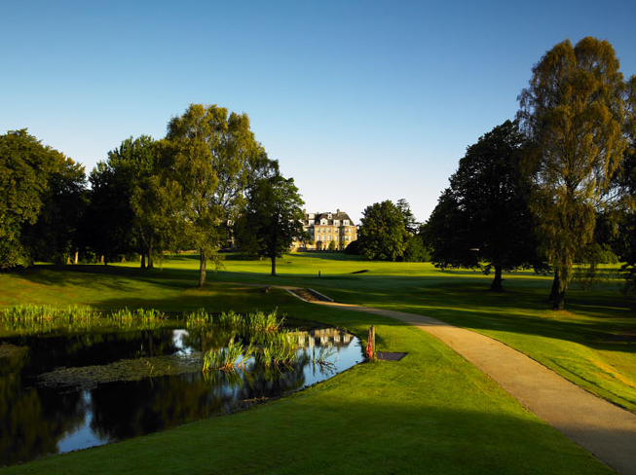

1º dia - Edinburg
Chegada a Edinburg, a magnífica capital da Escócia. Hospedagem por 2 noites, com café da manhã.

2º dia - Edinburg
Pela manhã visita a cidade antiga, Castelo de Edinburgh, passeio ao Royal Mile onde encontram-se diversas lojas e belíssimos prédios medievais. À tarde visita ao Palácio de Holyrood e seus jardins.

3º dia - Edinburg - Loch Lomond
Café da manhã no hotel e viagem em direção a Loch Lomond, o maior lago da Escócia – aproximadamente 120 km. Belíssima região, com cenário deslumbrante que divide o Highlands de Lowlands. Chegada ao hotel, onde será possível desfrutar de diversas atividades: cruzeiro no Loch Lomond, speed boat, golf, spa, etc. Recomenda-se jantar no restaurante Martin Wishart at Loch Lomond, que possui renomado chef. Hospedagem por 1 noite, com café da manhã.

4º dia - Loch Lomond - Fort William
Pela manhã, viagem de aproximadamente 3 horas em direção a Fort Willian - 132 km, pequena cidade situada na base mais alta da montanha escocesa - Ben Nevis, passando por charmosas e pitorescas vilas com casas de pedra, vales e verdejantes montanhas. Chegada e recepção no hotel, uma das mais exclusivas propriedades de toda a Europa. Tarde livre para desfrutar da atmosfera especial que o castelo oferece. À noite, sugerimos jantar no restaurante do hotel - 1 estrela Michelin. Hospedagem por 1 noite, com café da manhã.

5º dia - Fort William - Inverness
Saída em direção a Inverness, capital das Highlands - aproximadamente 103 km, margeando o misterioso Lochness, que se tornou famoso pela lenda do monstro que submergia de suas águas e faz parte do imaginário popular da cultura da Escócia. A viagem em si é um interessante programa turístico e aconselhamos fazê-la sem pressa, com diversas pausas para fotos e pequenas compras de souvenirs. Hospedagem por 1 noite, com café da manhã.

6º dia - Inverness - Pitlochry - Perthshire
Passeio pela encantadora vila Pitlochry. Além de caminhar pelas pequenas e charmosas ruas, recomenda-se visitar a menor destilaria de whisky da Escócia (Edradour), onde a bebida ainda mantem o processo original de fabricação. Continuação da viagem a Perthshire – aproximadamente 137 km. Chegada e recepção no sofisticado hotel. Belíssima propriedade, oferece aos hóspedes diversas atividades, cavalgadas, golf, spa, etc. Recomenda-se jantar no restaurante Andrew Fairlie - 2 estrelas Michelin, considerado o máximo da gastronomia escocesa e um dos mais conceituados do Reino Unido. Hospedagem por 2 noites, com café da manhã.

7º dia - Perthshire
Dia inteiramente livre para desfrutar das diversas atividades que o hotel oferece.

8º dia - Perthshire - Edinburg
Após café da manhã, traslado ao aeroporto de Edinburg - aproximadamente 70 km. Durante o percurso, aconselhamos uma parada no Stirling Castle, onde viveram personagens ilustres da história do país como Willian Wallace, que libertou o país da dominação inglesa, Mary Stuart e outros.

Documentação necessária para portadores de passaporte brasileiro:

- Passaporte: com validade de 6 meses a partir da data de embarque com e com mais duas folhas em branco
- Visto: não é necessário visto para a Escócia
- Vacina: é necessário Certificado Internacional de Vacina contra febre amarela (11 dias antes do embarque)

Valores em Euros por pessoa, sujeitos à disponibilidade e alteração sem aviso prévio.

